# Реферат

Пояснительная записка содержит 29 страниц, 27 изображений, 5 использованных источников.

САЙТ, КУРСЫ, ИНОСТРАННЫЙ ЯЗЫК, ВЕРСТКА, БЛОК, ЭЛЕМЕНТ, РЕАЛИЗАЦИЯ, КНОПКА, ИЗОБРАЖЕНИЕ, ТЕГ

Целью выполнения курсового проекта является создание веб-сайта, соответствующего всем нормам и требованиям, а также будет функционален и практичен.

Осуществлена работа по анализу сайтов аналогов. Выполнена верстка сайта в соответствии с дизайн макетом, а также проведено тестирование кода на кроссбраузерность, валидность и адаптивность .

В результате проделанной работы был создан функциональный и удобный сайт курсов английского языка.

р

# Содержание

Введение 5

1. Аналитический обзор 6
   1. Цели и задачи курсового проекта 6
   2. Обзор предметной области 6
   3. Анализ аналогов 6
   4. Обзор технологий и программных средств 12
2. Проектирование 13
   1. Описание страниц проекта 13
   2. Структурная схема проекта 16
3. Реализация проекта 18
   1. Описание верстки 18
   2. Адаптивная верстка 20
4. Тестирование 22
   1. Кроссбраузерное тестирование 22
   2. Валидность 23
   3. Адаптив 24

Заключение 26

Список использованных источников 27

Приложение А 28

# Введение

Веб-сайт – это набор взаимосвязанных веб-страниц, объединенных единой тематикой и авторством. Сайты могут иметь различные версии, адаптированные для разных целей и аудиторий, например, мобильные версии для просмотра на смартфонах и планшетах или языковые версии для пользователей, говорящих на разных языках, таких как русский, английский и другие .

В современном мире веб-сайты являются одним из главных инструментов коммуникации и распространения информации. Их количество и разнообразие постоянно растет, так как они могут выполнять самые разные функции в зависимости от целей их создателей и аудитории. Например, веб-сайты могут быть корпоративными визитками, предоставляющими базовую информацию об организации, интернет-магазинами для онлайн-продаж или многофункциональными платформами, которые предлагают сервисы для общения и досуга.

Веб-сайт играет важную роль в формировании имиджа и репутации компании или образовательной организации в Интернете. С его помощью можно донести ключевую информацию до широкой аудитории, привлечь клиентов и партнеров, а также получить обратную связь от пользователей. Одним из главных преимуществ владения веб-сайтом является возможность оперативного обновления информации без дополнительных затрат, что помогает поддерживать ее актуальность и достоверность.

В рамках данного курсового проекта планируется разработка веб-сайта по обучению английскому языку. Основой для работы станет исходный макет, который будет адаптирован и доработан с учетом современных требований и пользовательского опыта. Разработка сайта позволит не только продемонстрировать теоретические знания, но и создать функциональный ресурс, который обеспечит удобный и эффективный доступ к образовательным курсам и материалам для пользователей, заинтересованных в изучении английского языка.

# Аналитический раздел

# Цели и задачи курсового проекта

Целью данного курсового проекта является создание веб-сайта курсов английского языка с использованием языка HTML, каскадных таблиц стилей CSS и других технологий. Этот проект даст возможность показать знания об адаптивной вёрстке и поисковых методах в интернете. Основной целью разработки сайта является продвижение курсов, привлечение новых клиентов и поддержание лидерских позиций на рынке.

К задачам курсового проекта можно отнести анализ схожих веб-сайтов, выбор макета для создания собственного, поиск подходящих изображений и  шрифтов, вёрстка с учетом стандартов HTML и CSS разметок, а также создание адаптивного дизайна для различных устройств. Для успешной реализации проекта будут использованы различные технологии и программные инструменты.

# Обзор предметной области

Английский язык – это важный инструмент, востребованный множеством людей, стремящихся расширить свои возможности в обучении, карьере и путешествиях. Изучение языка представляет собой серьёзный шаг, который требует глубокого понимания и подхода к обучению.

Ключевым фактором для успешного обучения является привлечение новых студентов и укрепление позиций на рынке образовательных услуг. В условиях цифровизации для достижения этих целей важно использовать современные рекламные и информационные инструменты, включая создание веб-сайта.

Основной целью веб-сайта курсов английского языка является привлечение новых учеников и повышение узнаваемости. Сайт сможет эффективно представить предлагаемые курсы, предоставить важную информацию о расписании, преподавателях и методах обучения, а также установить контакт с потенциальными студентами. Стоит отметить, что в современном мире наличие веб-сайта и активное взаимодействие с пользователями существенно повышает репутацию образовательного учреждения среди людей, заинтересованных в изучении английского языка.

# Анализ аналогов

Анализ сайтов-аналогов проводится для формирования концепции будущего сайта. В качестве аналогов были выбраны следующие сайты:

* Ispeak kursy-anglijskogo.by [1] ;
* International House www.ih.by [2] ;
* SOL Minsk [sol.by [3]](http://www.iaai.com/) ;
* Streamline [str.by](https://str.by) [4] .

Сайты анализировались по следующим критериям: функциональность сайта, вёрстка сайта, практичность

.

Первым сайтом-аналогом является международная школа английского языка Ispeak. На сайте представлена вся основная информация, которая необходима пользователем для ознакомления с продуктом, который предлагает данная школа.

На главной странице (рисунок 1.1) расположены три иконки, которые являются ссылками на онлайн-тест, запись на пробный урок, а также форму для оставления заявки с номером телефона.

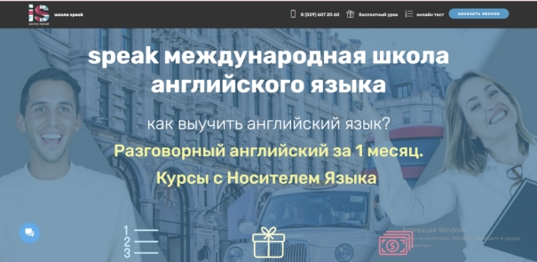

Рисунок 1.1 – Главная страница сайта kursy-anglijskogo.by

В хедере расположен логотип школы, телефон для связи, ссылки на различные страницы сайта, а также кнопка заказа звонка. В центре расположен рекламный слоган и иконки. Меню на данном сайте отсутствует, вместо него информация расположена напрямую на странице. Навигационная панель находится справа в середине главной страницы сайта. В футере сайта (рисунок 1.2) расположены контакты, новости и иная информация, которая предназначена для любого пользователя.

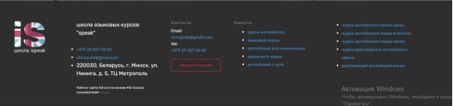

Рисунок 1.2 – Футер сайта kursy-anglijskogo.by

С точки зрения пользователя, сайт является понятным и удобным, не менее привлекательным.

В верстке сайта используются такие теги как: <div>, <a>, <i>, <span>, <button>.

Сайт разработан с применением технологии Bootstrap и включает в себя разнообразные CSS-классы, что способствует более понятной организации его структуры. Стили были определены в CSS-файле, что представляет собой более системный подход к верстке.

Вторым сайтом-аналогом является сайт ih.by. Он является одним из самых популярных и действующих на протяжении 30 лет в сфере курсов английского языка. Сайт позволяет участникам находить подходящие курсы, выбирать преподавателей, пройти онлайн-тестирование и ознакомиться с отзывами и другое.

На главной странице сайта (рисунок 1.3) расположен слайдер с основными программами. В хедере сайта расположены ссылки на различные страницы сайта, такие как новости, вопросы, вакансии, отзывы и о нас. Помимо этого представлен номер телефона и кнопка для прохождения теста.



Рисунок 1.3 – Главная страница сайта ih.by

Ниже расположена секция, через которую можно ознакомиться со всем перечнем программ (рисунок 1.4). Также на главной странице можно узнать больше о самой школой. В футере сайта имеются ссылки на социальные сети, контактная информация, адрес и навигация по сайту.

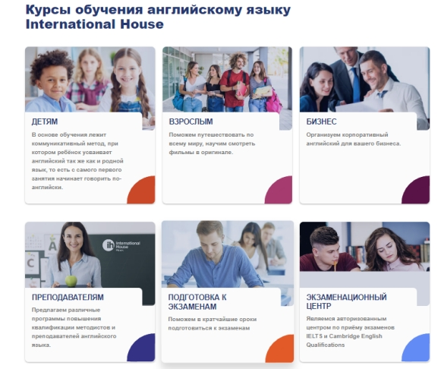

Рисунок 1.4 – Программы обучения на сайте ih.by

С точки зрения пользователя, сайт является функциональным и удобным. Сайт предоставляет информацию, касательно каждого курса, уделяет внимание вопросам, которые могут возникнуть у пользователей, а также имеет простой интерфейс, что делает его удобным в пользовании.

В верстке сайта использовались такие теги как: <div>, <title>,<link>, <img>, <span>, <ul>, <li>, <a>, <form>, <p>, <input>, <h1>, <h2>, <h3>.

Также использовались семантические теги: <footer>, <header>, <nav>, <section>, <article>.

Верстка сайта производилась с помощью технологии Flexbox. Адаптивность сайта была сделана при помощи медиа-запросов в файле CSS. Стили были прописаны в этом же файле, а также в теге <style>.

Третьим сайтом-аналогом будет сайт sol.by. В данной школе помимо курсов английского языка предлагаются французский и итальянский. Сайт также содержит блог, изостудию, новости центра и акции.

Главная страница сайта (рисунок 1.5) состоит из хедера, меню навигации и слайдера. Хедер содержит контактную информацию и кнопку заказа звонка. Меню содержит логотип и такие пункты: главная, наши курсы, международные экзамены, подготовка к ЦТ, цены, акции, о центре, отзывы, контакты.

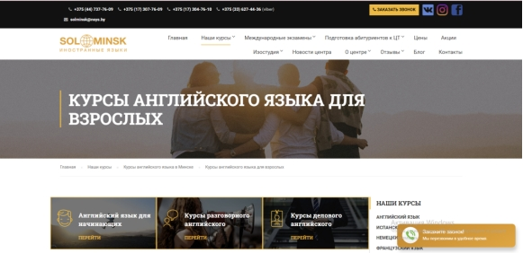

Рисунок 1.5 – Главная страница сайта sol.by

На сайте присутствует секция с тестами разными по уровню сложности (рисунок 1.6), подробная информация про каждый уровень владения языком. Футер содержит ссылки на социальные сети компании, адреса и контакты.

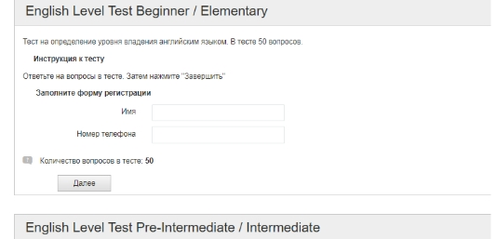

Рисунок 1.6 - Онлайн-тесты на уровень владения языком

Сайт имеет широкий выбор различных курсов, а также предоставляет различные способы изучения иностранного языка.

С точки зрения вёрстки сайт написан с помощью таких тегов как: <div>,<nav>, <span>, <article>, <a>, <link>, <script>, <strong>, <ul>, <li> и другие. Использовались различные классы, CSS написан при помощи Flexbox, адаптив выполнен при помощи медиа-запросов.

Четвертым сайтом-аналогом является сайт школы иностранных языков Streamline. Это современная языковая школа, где уже более 100 000 студентов достигли поставленных целей: подготовились к экзаменам и важным поездкам, выучили язык для работы, учебы и просто для себя. В Streamline в офлайн и онлайн формате обучаются дети, взрослые и сотрудники компаний из разных сфер бизнеса.

Главная страница сайта (рисунок 1.7) имеет приятную сине-белую цветовую схему и состоит из нескольких блоков. В верхней части страницы находится хедер, который содержит логотип сайта, меню с основными разделами сайта, контактную информацию.

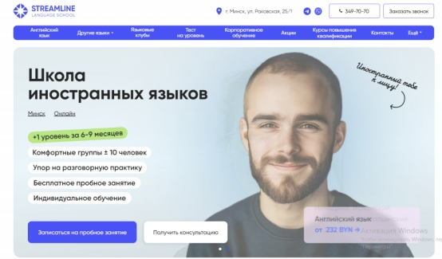

Рисунок 1.7 – Главная страница сайта str.by

Под хедером расположен слайдер с записью на пробное занятие и получения консультации. Ниже находится рекламный баннер. Далее можно ознакомиться со всеми курсами и определить свой уровень владения иностранным (рисунок 1.8). В нижней части страницы находится футер, который содержит в себе ссылки на социальные сети и контактную информацию.

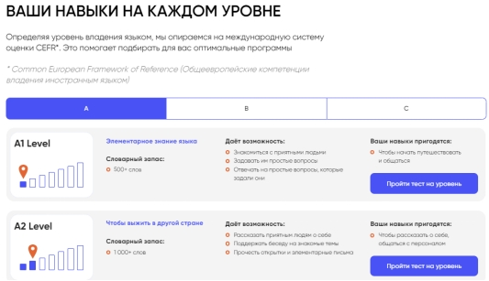

Рисунок 1.8 – Тесты на уровень владения иностранным языком

Сайт с точки зрения верстки написан с помощью таких тегов как: <html>, <head>, <body>, <div>, <section>, <article>,<p> и другие. Использовались различные классы и идентификаторы для стилизации элементов сайта. Также использовались скрипты JavaScript.

# Обзор технологий и программных средств

HTML-верстальщик – это специалист, занимающийся созданием веб-сайтов путем преобразования дизайн-макетов в HTML-код. Хотя работа верстальщика может быть однообразной и включать выполнение повторяющихся задач, для успешной верстки необходимы глубокие знания различных аспектов веб-разработки, а также умение работать с информацией и интегрировать все компоненты сайта в единую структуру. Для упрощения этого процесса разработаны различные инструменты и программное обеспечение.

Основным инструментом верстальщика является текстовый редактор, который позволяет писать код на разных языках программирования, предоставляет подсказки по синтаксису, позволяет тестировать код и управлять версиями на платформе для совместной работы. Существует множество таких редакторов, таких как VSCode, Sublime Text, Brackets, Atom, и выбор редактора зависит от предпочтений разработчика.

Браузеры также играют ключевую роль в процессе верстки, так как для проверки совместимости сайта с различными браузерами верстальщик должен использовать несколько популярных браузеров, таких как Google Chrome и Mozilla Firefox, которые также предоставляют полезные инструменты для разработчиков.

Для упрощения создания и стилизации сайта могут использоваться различные онлайн-ресурсы. Например, CSS3 Generator помогает генерировать код для таких стилевых эффектов, как тени, градиенты и другие визуальные элементы. ColorZilla позволяет определять цветовые коды с веб-страниц и сохранять их для дальнейшего использования, а Google Fonts предоставляет бесплатные шрифты для подключения к сайту. Font Awesome предлагает набор векторных иконок, которые можно легко масштабировать и использовать на сайте.

Для проверки корректности кода часто используются онлайн-сервисы, которые позволяют находить ошибки и несоответствия стандартам HTML и CSS. Это помогает повысить качество верстки и избежать проблем с отображением на разных устройствах и браузерах.

Кроме того, FlexBox является гибким инструментом для верстки, который позволяет автоматически выравнивать элементы в контейнере в зависимости от размера экрана. Это очень полезно для создания адаптивных макетов и активно используется при разработке сайтов.

Для более эффективного и качественного процесса разработки в курсовом проекте планируется использовать комбинацию редактора кода, таких как VSCode, а также онлайн-ресурсами, такими как Google Fonts. Это позволит ускорить и упростить процесс верстки. Также будет использоваться FlexBox для создания адаптивных макетов, что значительно упростит создание гибких и резиновых интерфейсов. В дополнение, для реализации функциональности на сайте будет использоваться JavaScript.

# Проектирование

# Описание страниц проекта

В качестве дизайн сайта был выбран макет курсов английского языка из онлайн-сервиса «Figma». Данный макет является лэндингом, мы будем рассматривать полную страницу.

Основная задача главной страницы – оставить приятное впечатления для пользователя, чтобы тот продолжил находится на сайте. Лэндинг разделен на множество секций, чтобы как можно больше информации представить пользователям и заинтересовать.

В шапке находится логотип, а также меню навигации по сайту. После навигации, макет содержит блок, состоящий из фотографии, а также формы заявки для записи на первый урок.

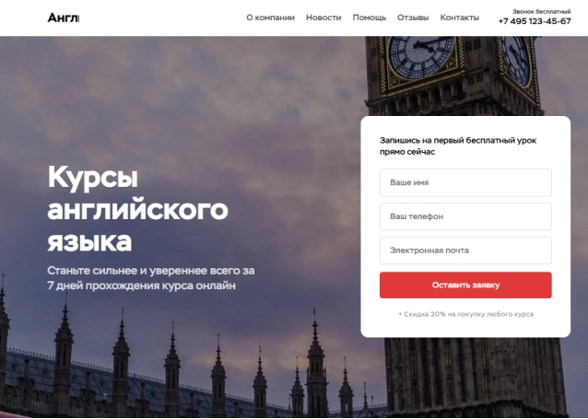

Рисунок 2.1 – Изображение первой секции макета главной страницы

Каждая секция отвечает за нужную информацию, а также контент, который может привлечь внимание. Макет состоит из таких секций как: «Наши курсы», «Команда», «Сертификаты», «Запись на бесплатный урок», кроме этого присутствует секция с видео и слайдер.

Подвал (footer) в макете является неотъемлемой частью сайта, предоставляя дополнительные возможности и информацию для пользователей. В нем содержится дополнительное навигационное меню, которое может включать разделы менее значимых, но важных для пользователя категорий, таких как «Контакты», «Помощь», «О компании» и «Новости».

Кроме того, подвал содержит контактную информацию, такую как ссылки на социальные сети. Эти данные могут быть ключевыми для клиентов, ищущих дополнительные способы связи.

Таким образом, подвал функционален и информативен, предоставляя пользователям дополнительные инструменты, чтобы сделать их опыт на сайте более удобным и полноценным.



Рисунок 2.2 – Изображение подвала сайта

После первого блока на главной странице сайда идет секция с информацией курсов, выполненная в виде фотографий к каждой из программ.

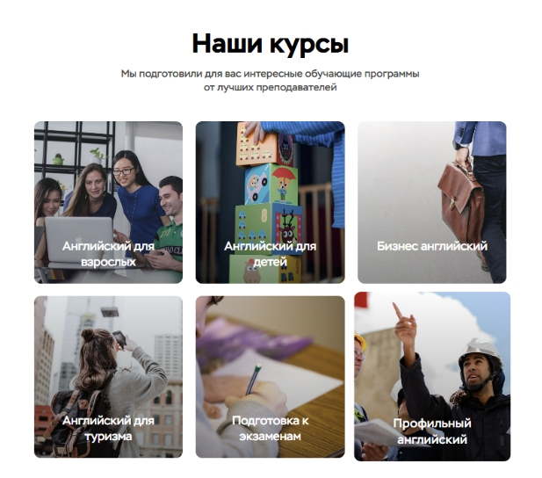

Рисунок 2.3 – Изображение блока курсов сайта

Далее идет секция с преимуществами и характеристиками. Данный блок представлен в виде фотографий с иконками и текстовым контентом.

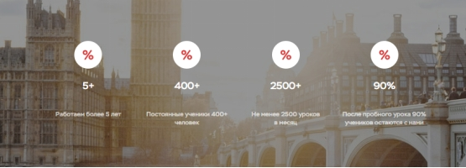

Рисунок 2.4 – Изображение секции преимуществ сайта

Следующий блок содержит информацию о преподавателях, преподающих иностранные языки.

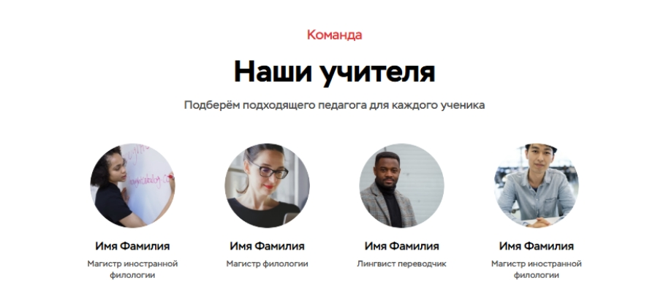

Рисунок 2.5 – Изображение блока с учителями сайта

Следующий блок содержит сертификаты, полученные командой, работающей в данной школе.

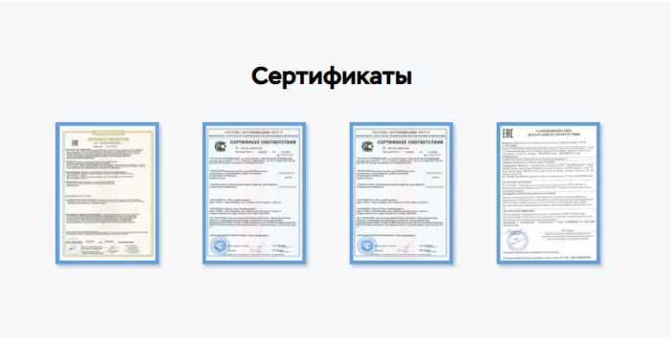

Рисунок 2.6 – Изображение блока с сертификатами сайта

Далее, блок с картинкой и формой записи на бесплатный урок. Форма содержит такие поля как : Ваше имя, Ваш телефон и Электронная почта.

Последние блоки содержат видео, слайдер и текстовый блок с более подробной информацией о курсах.

Вывод:

Для того, чтобы верстка сайта была более организованной, нужно иметь понимание, какую максимальную ширину имеет сайт, какие шрифты используются в нем и какие фирменные цвета он используют.

Также основные цвета, использующиеся на сайте – это оттенки белого, красного и голубого цвета, а именно: #FFFFFF, #000000, #FF002E, #F7F8FA. Стандартными цветами являются белый и черный, который также используется.

**2.2 Структурная схема проекта**

Структура – это логическое разделение веб-ресурса на блоки, расположенные виерархическом порядке. Проще говоря, это схема размещения товарных разделов, информационных страниц, карточке товаров, служебных страниц.

Отобразив структуру на бумаге или мониторе компьютера, можно с помощью одного взгляда оценить общую картину интернет-магазина. Важность наличия структуры обуславливается тем, что, не имея структуру, появится большой риск создать недружелюбную для пользователя навигацию, из-за чего снизится посещаемость.

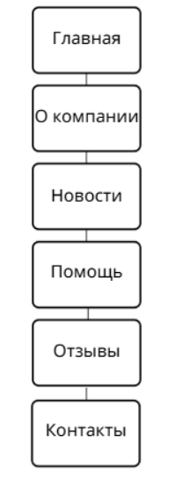

Рисунок 2.9 –Структура главной страницы сайта

Вышеуказанная структура охватывает все страницы, которые необходимы для клиента, чтобы иметь представление о сайте.

После создания необходимой структуры следует перейти к организации папок и файлов. Проект состоит из папок:

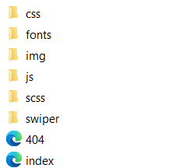

Рисунок 2.10 – Структура папок проекта

В папке “image” хранятся все PNG, JPEG изображения для сайта, а так же SVG-иконки. Папка “font” предназначена для хранения всех шрифтов. В папке «css» хранится файл «style.css», в котором прописаны стили для нашего макета. В папках js, scss (swiper) хранятся файлы JavaScript и Sass соответственно. Такая схема обеспечивает логическую связь между всеми компонентами внутри отдельных папок.

# Реализация проекта

# Описание верстки

После организации структуры папок и схемы сайта можно переходить к непосредственной реализации проекта — созданию макета интернет-магазина. Было заранее определено, что код будет написан в соответствии с методологией БЭМ, которая основывается на принципе разделения интерфейса на независимые блоки. Это позволяет эффективно и быстро разрабатывать интерфейсы разной сложности, а также повторно использовать существующий код без необходимости его дублирования [4].

Перед началом верстки необходимо переместить весь графический контент в папку «images». Растровые изображения сохранены в форматах JPG и PNG, а векторные изображения — в формате SVG, что обеспечивает их корректное отображение на сайте.

Также были созданы папки с именами страниц, в которых находятся файлы с расширениями .html, .css, .scss и .js. С помощью соответствующих тегов файлы CSS и JS были подключены к HTML-документу, чтобы страница могла использовать стили и скрипты.

Верстка началась с тега <head> (рисунок 3.1). Внутри него содержится метаинформация, которая не отображается напрямую на веб-странице, но имеет важное значение для браузеров или поисковых систем. В данном коде в <head> включены следующие элементы: мета-тег charset, мета-тег viewport, ссылки на стили, заголовок документа.

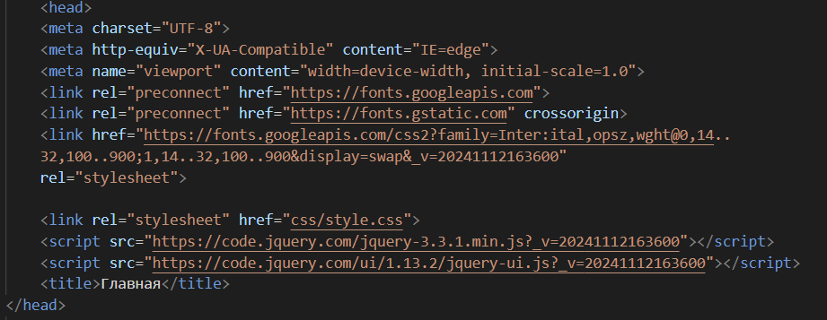

Рисунок 3.1 – Содержимое тега <head>

Далее работа пошла с тегом <body>. Он был семантически разбит

на составляющие (рисунок 3.2).

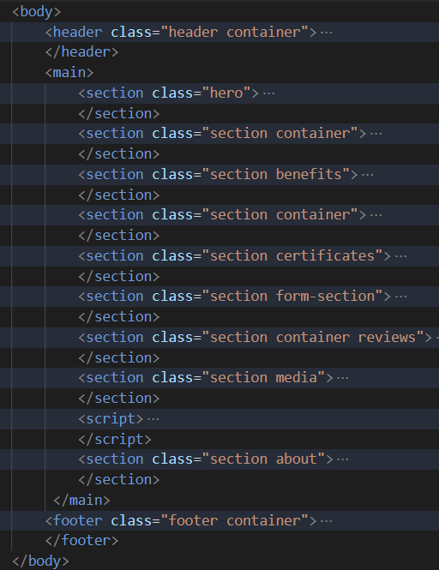 

Рисунок 3.2 – Содержимое тега <body>

В <header> логотип, навигационная панель и контактный телефон. Реализовано это с помощью тегов <а>, <li>, <ul>, <nav>.

В <main> информация разбита по логическим секциям. Первая секция (рисунок 3.3) представляет собой изображение и форму для заявки.

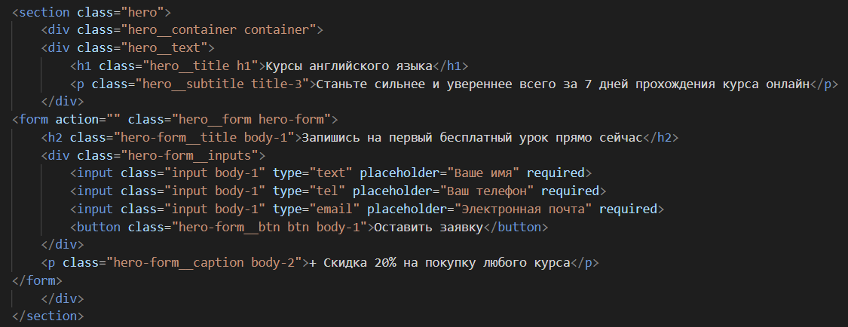

Рисунок 3.3 – Содержимое секции №1

Вторая секция (рисунок 3.4) представляет собой список из карточек, расположенных по сетке с помощью технологии Flexbox.

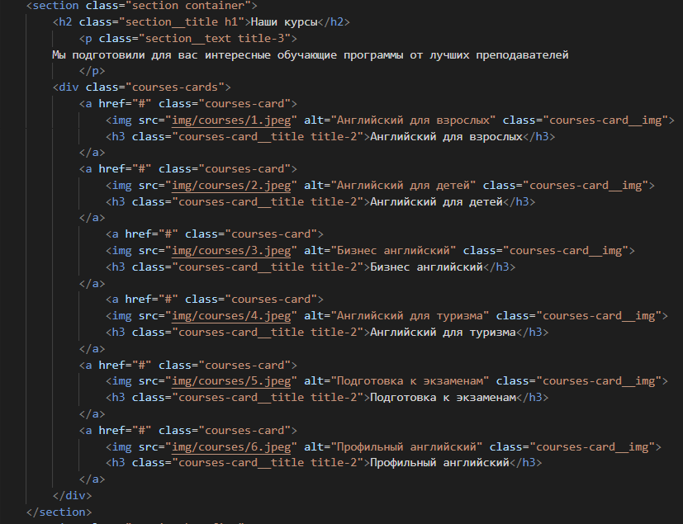

Рисунок 3.4 – Содержимое секции №2

Третья секция содержит информацию о преимуществах и фактах компании. При написании здесь использовались теги <h3>, <svg>, <div>. Стили в данной секции также были заданы с помощью технологии Flexbox.

Четвертая секция предоставляет пользователю простую информацию о команде . Здесь расположены изображения и текстовые блоки. Реализован данный фрагмент с помощью тегов <h4>, <h5> и <img>.

Затем следует секция с сертификатами, которая выполнена при помощи тегов , <img>, <h2> и <div>. После идет секция с формой, используются теги <input>, <button>, <p>, <div>.

Последними секциями являются блоки с отзывами, слайдером и медиаконтентом, при написании которого использовался JavaScript (рисунок 3.5).

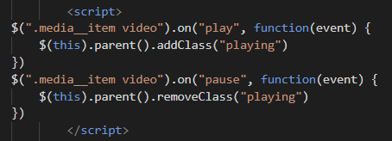

Рисунок 3.5 – Использование JavaScript

Завершающим тегом внутри <body> стал тег <footer>. Внутри него располагается контактная информация, а также дополнительное меню навигации.

# Адаптивная верстка

Адаптивная верстка — это подход к разработке веб-сайтов, при котором дизайн страницы автоматически адаптируется под различные размеры, разрешения и ориентации экранов устройств. Благодаря этому сайт будет правильно отображаться на любом устройстве: смартфоне, планшете или ноутбуке.

Главная цель адаптивной вёрстки — обеспечить удобное и оптимальное взаимодействие пользователя с сайтом на любом устройстве. Это достигается путём изменения размеров и расположения элементов веб-страницы в соответствии с характеристиками устройства, с которого осуществляется доступ.

Для того чтобы подстроить внешний вид элементов под размер экрана, в медиа-запросах задаются определённые свойства для элементов. Эти свойства применяются при выполнении условий медиа-запроса и имеют более высокий приоритет, что позволяет изменять их отображение. Пример использования медиа-запроса приведён в коде (рисунок 3.6).

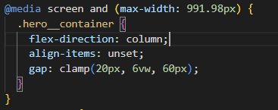

Рисунок 3.6 – Пример использования адаптивной верстки

Поскольку медиа-запросы используются исключительно в CSS-файлах, адаптивность реализуется через изменение стилей при достижении определённых значений ширины экрана. Ширины выбирались на основе анализа проблем, возникающих при постепенном уменьшении ширины страницы

В процессе адаптации некоторые элементы шапки и подвала, а также другие компоненты были скрыты с помощью свойства display: none. Также были уменьшены размеры шрифтов и расстояния между блоками. В блоке с карточками товаров было добавлено свойство flex-direction: column.

Таким образом был реализован весь адаптив на веб-сайте. Каждая из страниц имеет адаптив и работает по принципу, указанному выше.

# Тестирование

Тестирование веб-сайта представляет собой ключевой процесс, направленный на обнаружение ошибок в веб-сайте, веб-микросервисе или любом другом веб-приложении. Оно позволяет оценить, насколько эффективно ресурс выполняет поставленные задачи.

Существует множество методов тестирования, включая проверку верстки через валидатор, кроссбраузерное тестирование и анализ скорости загрузки страниц. Главная цель такого тестирования — определить уязвимости сайта, которые могут стать целевыми при различных типах атак. Профессиональное тестирование является гарантом уверенности как для заказчика, так и для разработчика.

Процесс тестирования помогает существенно сократить затраты на поддержку сайта, улучшить архитектуру и безопасность кода, а также обеспечивает возможность внесения необходимых изменений даже спустя годы.

Благодаря тестированию профессиональный и исправный веб-сайт становится важным инструментом для успеха бизнеса, формирования надёжного имиджа в интернете и создания положительного первого впечатления у пользователей.

# Кроссбраузерное тестирование

Тестирование кроссбраузерности – это процедура, обеспечивающая правильное отображение веб-сайта в различных браузерах на экранах с разным разрешением, включая мобильные устройства и планшеты. В основе этого лежит принцип универсальности сайта, гарантирующий его одинаковый или приемлемый вид в любом браузере.

В ходе данного тестирования были выбраны несколько браузеров: Chrome, Firefox, Edge. В Chrome версии все элементы отображаются корректно, стили CSS и JS работают без ошибок (рисунок 4.1).

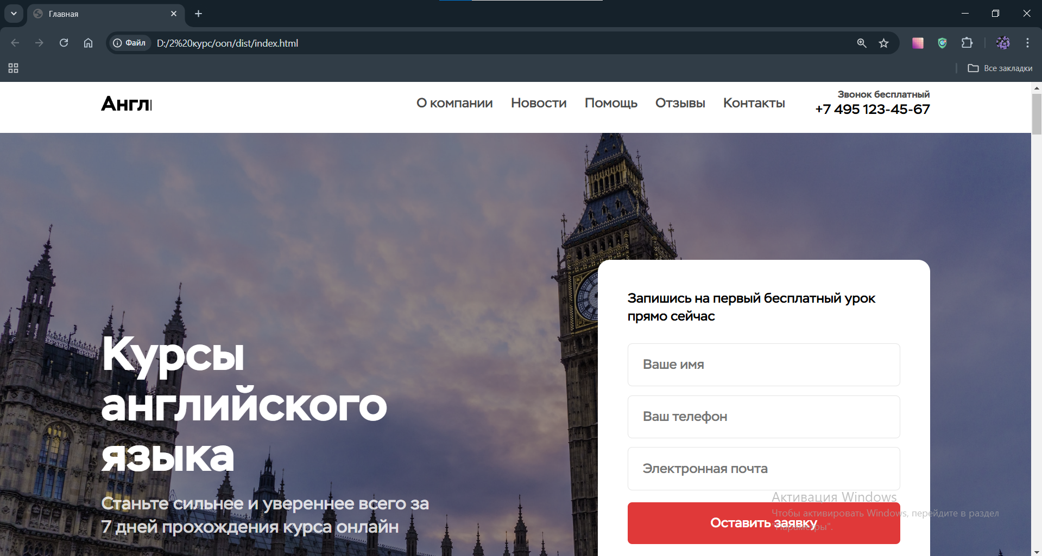

Рисунок 4.1 – Отображение сайта в браузере Chrome

Edge показывает аналогичный результат. Рисунок 4.2 демонстрирует, как сайт отображается в этом браузере.

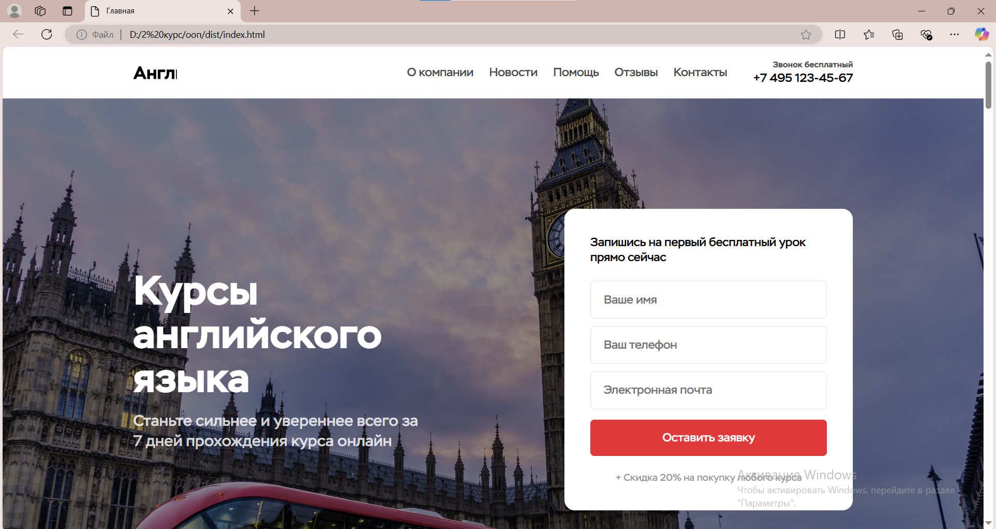

Рисунок 4.2 – Отображение сайта в браузере Edge

Браузер Firefox версии 119 не отличается от аналогов. На рисунке 4.3 представлено отображение сайта в этом браузере.

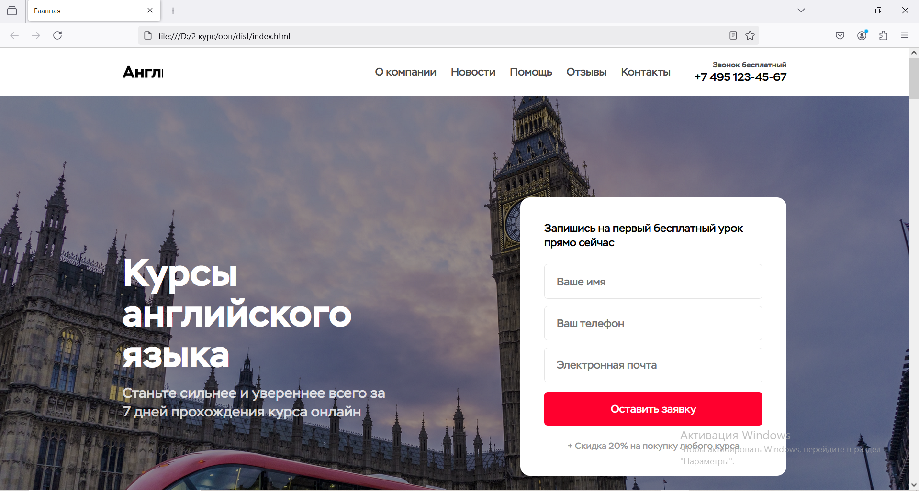

Рисунок 4.3 – Отображение сайта в браузере Firefox

Таким образом, сайт корректно отображается во всех вышеперечисленных браузерах и его можно считать кроссбраузерным.

# Проверка валидности разметки

Валидация — это процесс проверки кода на соответствие установленным стандартам качества, определённым разработчиками. Эти стандарты могут охватывать различные аспекты, такие как верстка, синтаксис, логика работы приложений и другие параметры. Некоторые стандарты являются общепринятыми и универсальными, в то время как другие могут быть узко-специализированными.

Процесс валидации осуществляется с помощью специализированного программного обеспечения, которое анализирует код на наличие ошибок и недостатков. Также существуют инструменты, способные выполнять анализ в процессе написания кода в редакторе или IDE.

Проверка валидности может выполняться с помощью онлайн-валидаторов разметки или сервисов от сторонних разработчиков. Один из популярных инструментов для таких проверок — сервис **AppDevTools[5]**. Его использование очень простое: необходимо вставить файл или часть кода, нажать кнопку «Validate», после чего результат проверки появится сразу на сайте. Сервис подробно объясняет все ошибки и предупреждения, выявленные в ходе анализа.

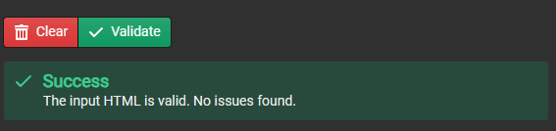После проверки html-кода ошибок не было выявлено, о чем свидетельствует

рисунок 4.5:

Рисунок 4.5 – Результат проверки на валидность

По результатам теста на валидность можно сделать вывод о том, что веб-сайт

является валидным и имеет хорошую HTML-структуру.

# Адаптив

Веб-сайт был протестирован на корректность отображения при различных размерах экранов с использованием инструментов разработчика в браузере Google Chrome.

Сайт корректно отображается при всех возможных размерах экрана, без значительных искажений. При ширине экрана, превышающей его высоту, загружается версия для компьютеров. В то же время, при ширине экрана меньшей высоты, отображается мобильная версия сайта, которая представлена на рисунке 4.6

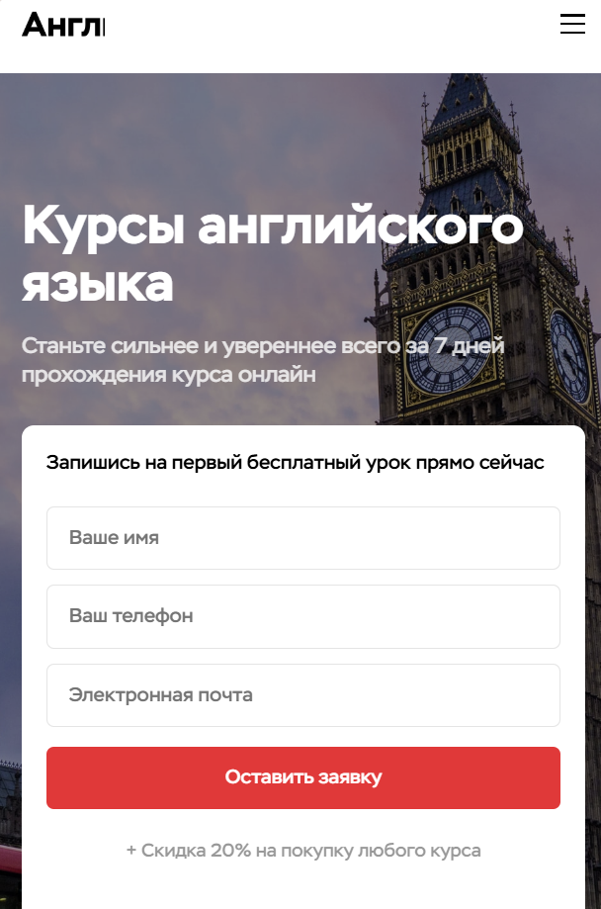

Рисунок 4.6 – Мобильная версия сайта

Таким образом, сайт корректно отображает мобильную версию сайта и может считаться адапттивным.

# Заключение

В рамках выполнения данного курсового проекта был осуществлен полный цикл разработки веб-сайта от начальных этапов анализа до финального тестирования и реализации.

Работа началась с анализа четырех сайтов-конкурентов, что позволило глубже изучить их функциональные особенности, структуру и дизайн. Такой анализ был крайне полезен, так как он предоставил информацию о ключевых требованиях к разработке будущего веб-ресурса, а также помог выявить как сильные стороны конкурентов, которые были учтены при создании собственного проекта, так и их недостатки, которые были устранены в ходе разработки.

На следующем этапе была проведена разработка самого веб-сайта, включая верстку и стилизацию. В процессе создания были применены современные и проверенные технологии, а также методы разработки, изученные ранее. Это позволило добиться высокой производительности и качественного результата. Одним из важных аспектов реализации кода было его семантическое разбиение, благодаря чему структура страницы стала более логичной и наглядной, что значительно улучшает восприятие и поддержку кода в будущем.

После написания кода был проведен этап тестирования, который представляет собой важный шаг в процессе разработки. Тестирование позволило удостовериться в качестве функционала, производительности, безопасности, корректности отображения на различных браузерах и удобстве пользовательского интерфейса. На этом этапе были выявлены и устранены потенциальные ошибки и недостатки, что обеспечило стабильность и надежность веб-сайта.

В результате курсового проекта был разработан полноценный и современный веб-сайт, который соответствует всем актуальным требованиям и стандартам. Этот проект стал отличной возможностью применить теоретические знания, полученные в ходе обучения, на практике и продемонстрировать важность глубокого анализа перед началом разработки, а также написания качественного кода и его тщательного тестирования.

Данный опыт показал, как важно подходить к разработке систематично и ответственно: анализировать конкурентов, учитывать их сильные стороны и ошибки, а также обеспечивать высокое качество финального продукта. В результате разработанный веб-сайт компании станет удобным, функциональным и надежным инструментом, который эффективно будет решать поставленные задачи и обеспечивать комфортное взаимодействие пользователей.

# Список использованных источников

1. kursy-anglijskogo.by [Электронный ресурс] / ISpeak – Режим доступа: https://kursy-anglijskogo.by – Дата доступа: 01.10.2023.
2. Ih.by [Электронный ресурс] / International House – Режим доступа:

https://www.ih.by – Дата доступа: 01.10.2023.

1. Sol.by [Электронный ресурс] / SOL Minsk – Режим доступа:

https://sol.by– Дата доступа: 01.10.2023.

1. Str.by

[Электронный ресурс] /

Str.by

– Режим доступа:

<https://str.by> – Дата доступа: 01.10.2023.

1. Appdevtools.com [Электронный ресурс] / Appdevtools – Режим доступа: https://appdevtools.com/html-validator/ – Дата доступа: 26.11.2023.

ПРИЛОЖЕНИЕ А

28

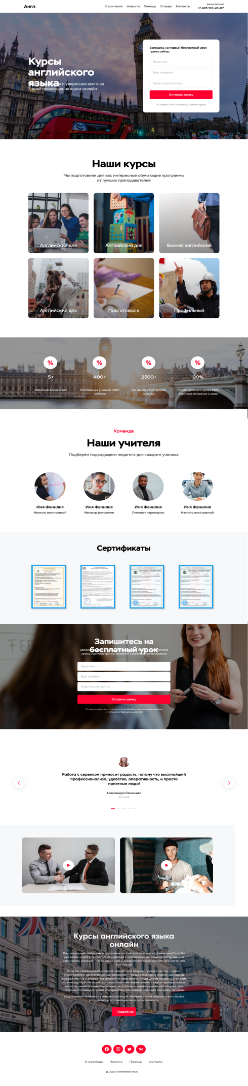

Рисунок А1– Макет главной страницы

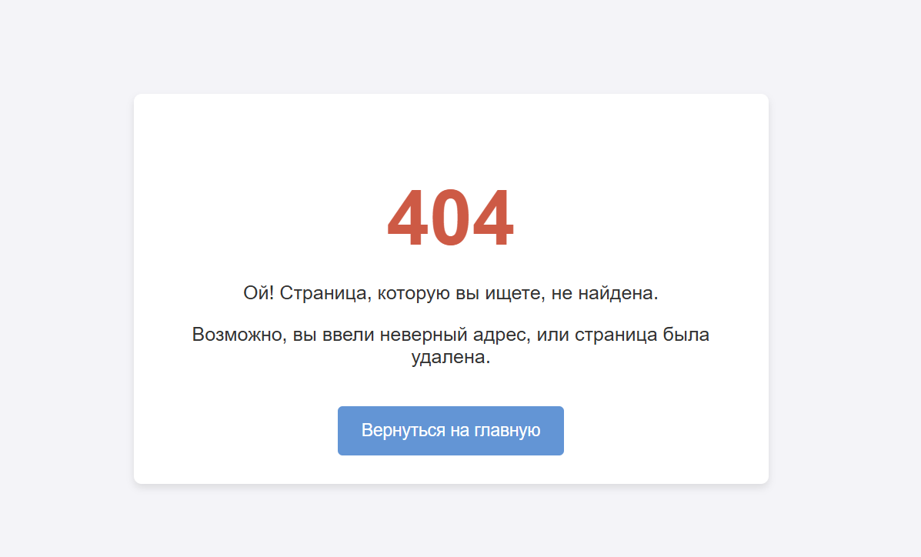

Рисунок А2 –404 страница